Laporan Aktiviti Jun 2017

ITEM  JENIS | INFORMATION  MAKLUMAT | NOTES  NOTA
Name of event  Nama acara / program | English Central
Date & Time  Tarikh & Masa | 20 Jun 2017  10.00 pagi – 12 tengahari
Location  Lokasi | Pusat Internet 1 Malaysia Felda Tersang 1
Purpose  Tujuan | - Melatih pelajar berkomunikasi dan menjawab soalan dalam bahasa inggeris
Details of recipients  Butiran Peserta | Pelajar sekolah Rendah  - Mohammad Nor Haikal bin Badrolhisam  - Nurul Maisarah Binti Rizal  - Muhammad Ammar Bin Fathan  - Mohamad Haris Hakimi Bin Rahaizad  - Nur Farhanah Binti Fathan  - Nur Nelysha Suhardina Binti Nanang Suhardi
Details of contribution  Butir-butir berkaitan dengan aktiviti | - Sesi penerangan menggunakan laman web englishcentral  - Menonton video  - Menjawab soalan-soalan  - Menyebut semula perkataan/ayat
Benefits of the contribution  Kebaikan / kelebihan aktiviti | - Menjadikan pelajar menggunakan Internet dengan bijak dan menguasai bahasa inggeris dengan baik
Name of VIP  Nama VIP | -
Name of guest VIP  Nama tetamu daripada VIP | -
Main execution  Pelaksanaan aktiviti utama | -
Supporting activities  Aktiviti Sokongan | -
Other participants  Peserta Lain | -
Photo caption  Keterangan gambar | 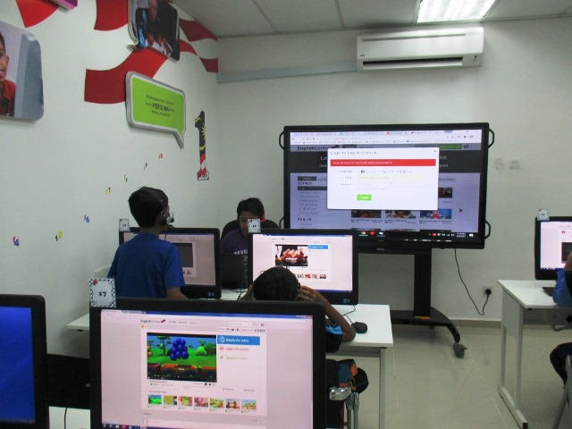  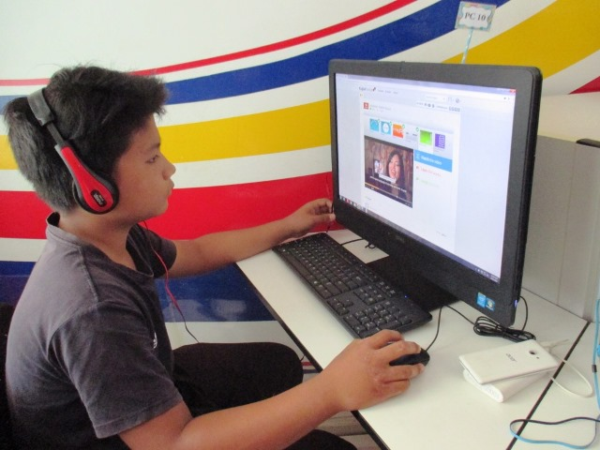  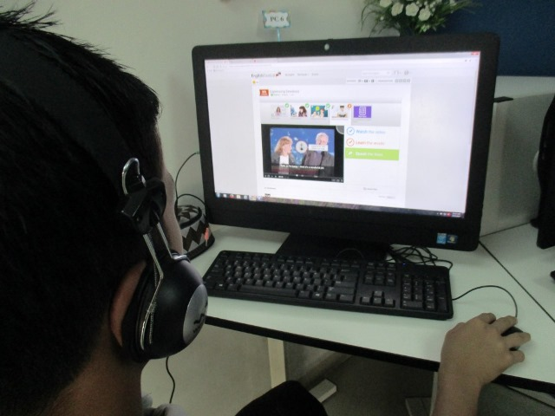 | Persediaan sebelum kelas bermula,  Melayari laman web “englishcentral”  Menonton video dan menyebut perkataan bahasa inggeris  Menonton video, mendengar perkataan dan menyebut ayat yang diberikan
Supporting documents  Dokumen Sokongan | -

